SØKERVEILEDNING
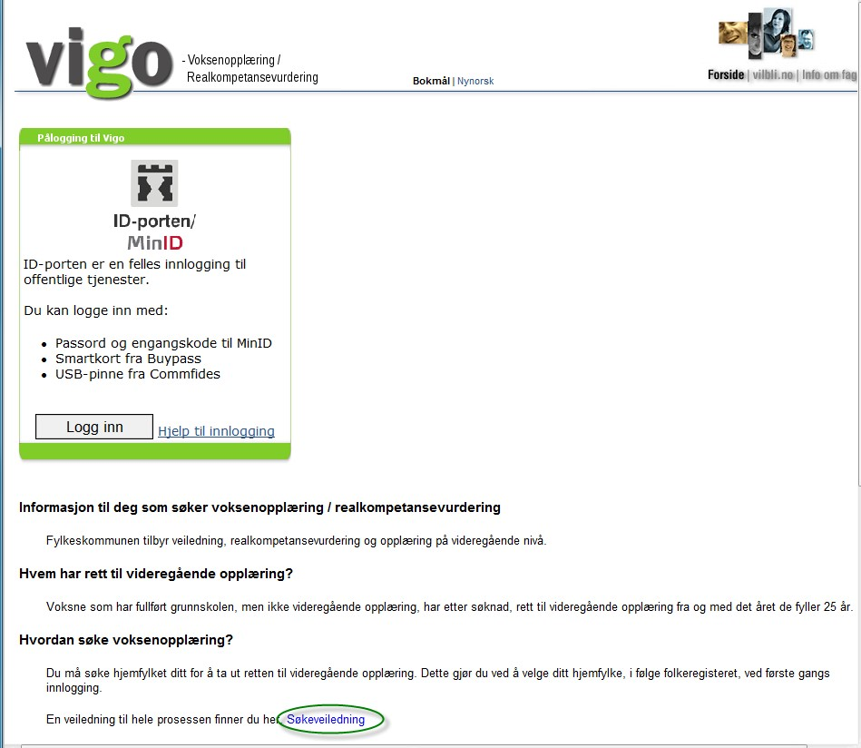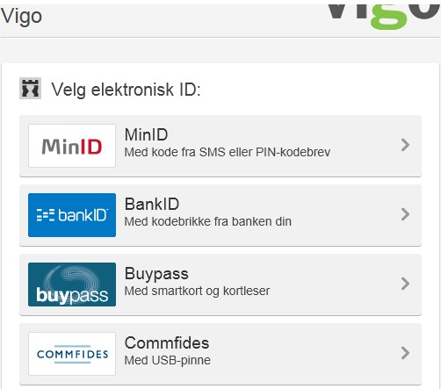
Versjon: våren 2018

1.

Gå inn på nettsiden:
www.vigo.no

2.

Klikk på ”Voksenopplæring /

Realkompetansevurdering”

3.

Klikk på ”Logg inn”

Hjelp til påloggingen.
Hjelpen beskriver pålogging via
MinID, BankID, Buypass ID, Commfides e
-
ID

Søkeveiledning
-

her kan du åpne en kort beskrivelse
av hele søkeproses-
sen.

4.

Velg ”MinID”
eller en av de andre påloggings
-
alternativene du har etablert identifisering i.

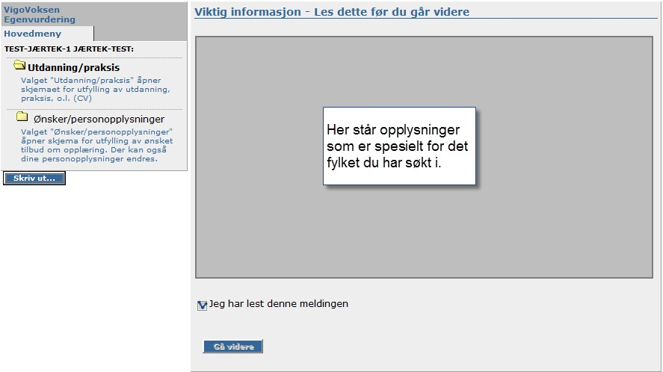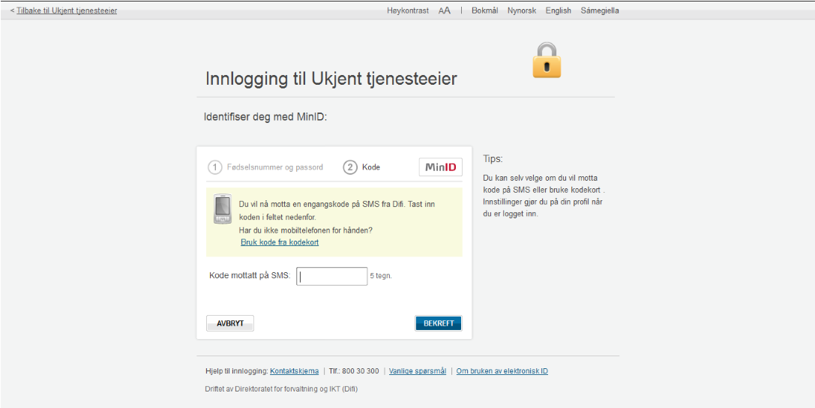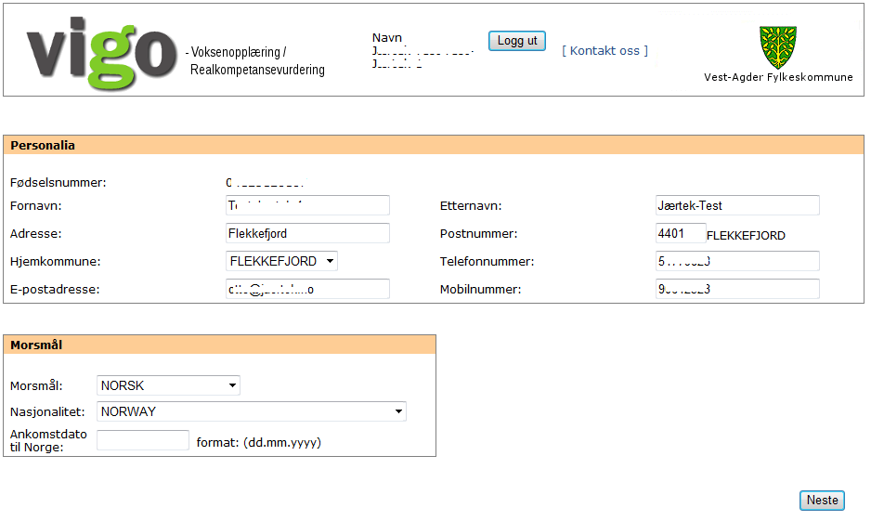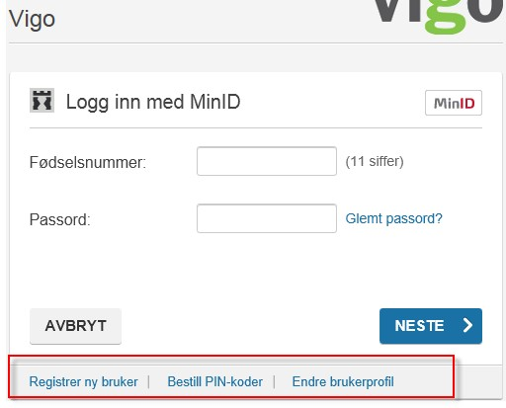

5.

Skriv inn ditt fødselsnummer og MinID
-
passord og klikk
NESTE

Hvis du har PIN
-
kodebrev, men ikke har vært innlogget tid-
ligere, klikker du på ”
Registrer ny bruker
”

Hvis du ikke har brukt MinID tidligere, og mangler PIN
-
kodebrev, klikker du på ”Bestill PIN
-
koder”

6.

a)
Skriv inn kode mottatt på SMS
-

eller,

b)
Skriv inn pin
-
kode fra MinID
-
kort og klikk NESTE

)
(
alternativ a eller b styres av hva du har registrert på minside.no

Du får bekreftelsen ”Du er innlogget” med dine angitte
opplysninger. Disse kan justeres med ”
(
Endre
)
”

7.

Hvis det er første gang du logger deg på, må du velge
hvilket fylke du tilhører.

Skriv inn alle personlige opplysninger, eller oppdater
dersom feil i forhåndsutfylte.

Fremmedspråklige må angi morsmål og nasjonalitet.

Klikk Neste

Første gang du logger på, kan det hende du får opplys-
ninger som er spesielt for ditt fylke.

Skriv gjerne ut denne siden.

Kryss av for å bekrefte at du har lest meldingen.

Klikk på Gå videre

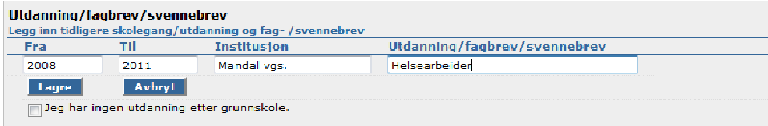
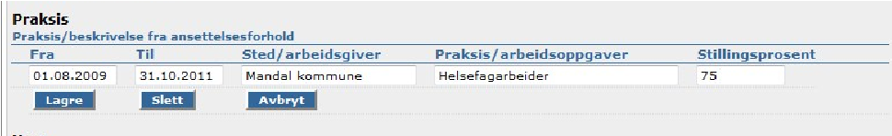
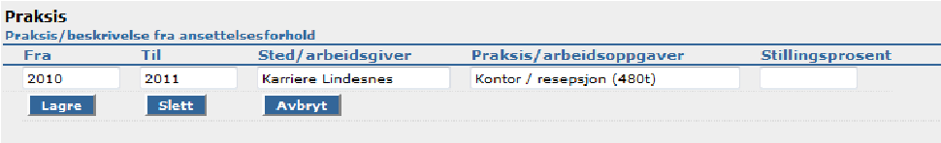
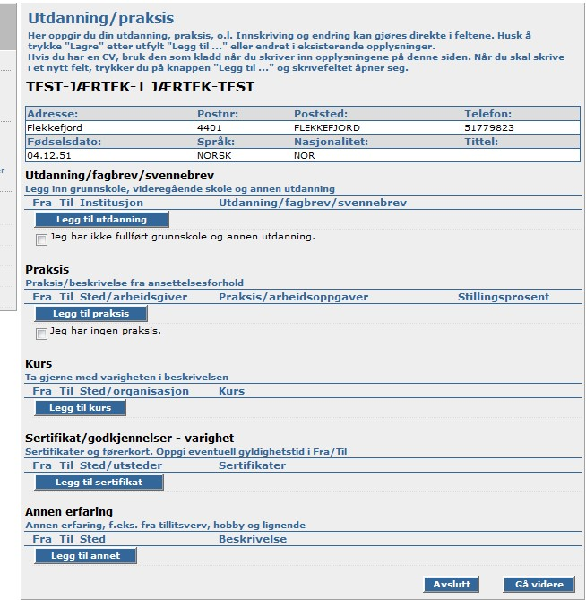
8.
Fyll ut mest mulig om deg selv:

I dato
-
feltene kan du enten skrive fullstendig dato

(
f.eks.
01.01.2011
)
eller bare årstall (f.eks.
2011
)

Utdanning/fagbrev
(
klikk på Legg til utdanning
)

Fyll inn så detaljert som mulig all utdannelse du har

tatt, også grunnskole.

Klikk på Lagre når du er ferdig,
og klikk evt. på

”Legg til utdanning” igjen hvis du har mer.

Praksis
(
)
klikk på Legg til praksis

Fyll inn så detaljert som mulig all praksis du har

Klikk på Lagre når du er ferdig
,
og klikk evt. på

”Legg til praksis” igjen hvis du har mer.

Legg inn de andre CV
-
opplysninger som er relevant for

utdanningen du ønsker med å klikke på ”
Legg til …..
”

for hver seksjon.

Husk å Lagre registreringene.

Kurs

Sertifikat / godkjennelser

Annen erfaring

Husk å skrive inn din stillingsprosent

kun tallet, uten prosent
-
tegnet (%)

Når all registrering er ferdig, klikker du på ”Gå videre”

Hvis attesten din viser kun timeantall,
skriver du dette inn i feltet Praksis/
arbeidsoppgaver og lar
”Stillingsprosent” stå tomt

•
•
•
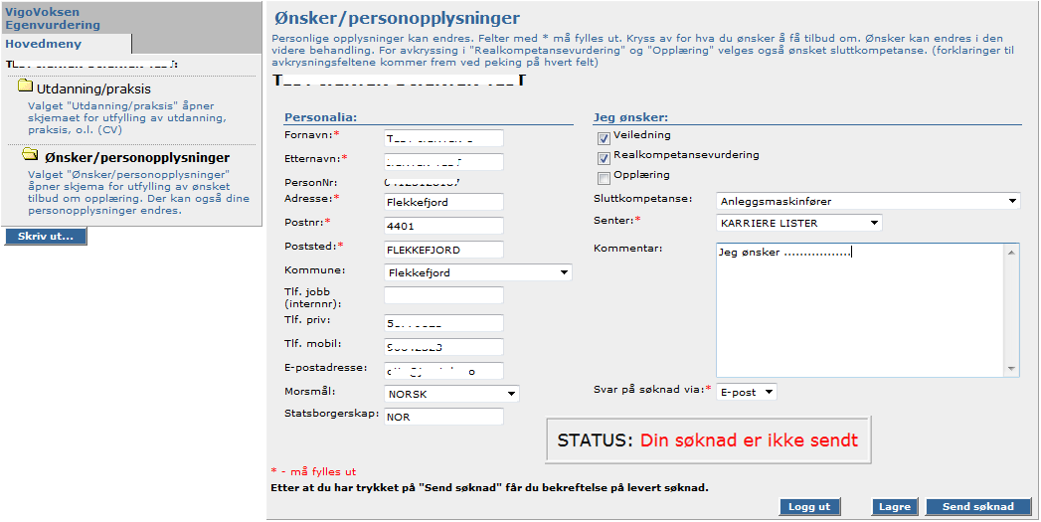
A. Kryss av for hva du ønsker (flere kryss kan benyttes):Veiledning, realkompetanse og/ eller opplæring.

9.

Fyll ut Ønsker/personopplysninger:

B.

Velg ønsket sluttkompetanse

C.

Velg ditt senter som du ønsker å sende

E.

Velg brev, epost eller SMS for svar på din

D.

Du kan gjerne komme med tilleggs
-

søknaden til.
søknad.
opplysninger i kommentarfeltet.
E. Til slutt klikker du på ”Send søknad”

10.
Etter trykket på ”Send søknad” får du opp skjemaet ”Bekreftelse på mottatt søknad ”. Dette kan skrives ut.

Trykk ”Logg ut”.

Du vil motta bekreftelse på din søknad via valgt svarmedie—Brev, E-post eller SMS.
Har du ikke mottatt en slik bekreftelse innen 3 uker bør du ta kontakt med ditt lokale senter.
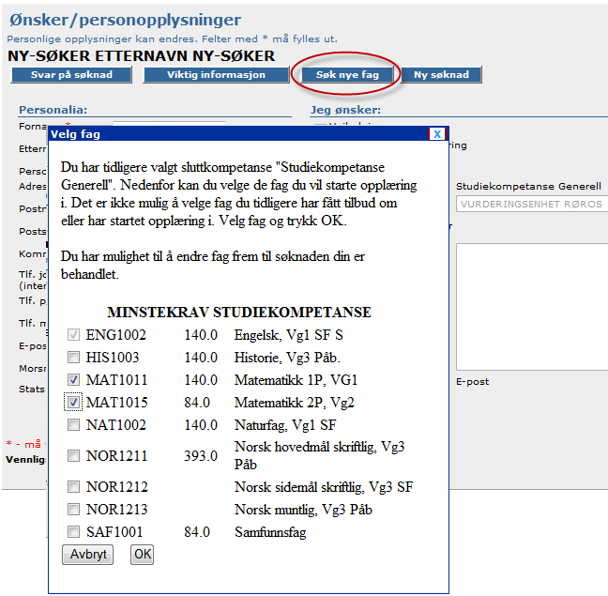
Søknad på nye fag innen søkt Studiekompetanse

Klikk på knappen ”
Søk nye fag
”.

Du vil da få mulighet til å
krysse av hvilke fag
du ønsker å
gå videre med.

Klikk deretter på
OK
. Bekreftelse på søkt fag vises.

Ønsker du å
søke ny
sluttkompetanse

–

ferdig med
-
/ avslutte studiekompetase,

klikk knappen ”
Ny søknad
”.

